白盒测试

#### **伪代码：**

参数说明：work_task——[int 类型,工作完成情况的得分], work_capacity——[int 类型,工作能力的得分], work_attitude——[int 类型,工作态度的得分], work_total——[int 类型,员工总得分], work_bonus——[int 类型(也可为 float 类型),员工的年终奖], rate——[String 类型,员工等级]。

1. int work_total, work_bonus, Total=20000;
2. String rate;
3. if(work_task<0|| work_task>100)
4. return "工作完成情况的输入有误";
5. if(work_capacity<0|| work_capacity>20)
6. return "工作能力的输入有误";
7. if(work_attitude<0|| work_attitude>30)
8. return "工作态度的输入有误";
9. work_total=(int)(work_task*50%+ work_capacity+ work_attitude);
10. switch(work_total){
11. Case 1: 85 <= work_total <= 100:
12. work_bonus = Total*(1+10%);
13. rate="A";
14. break;
15. Case 2: 60 <= work_total < 85:
16. work_bonus = Total;
17. rate="B";
18. break;
19. Case 3: 40 <= work_total < 60:
20. work_bonus = Total*(1-20%);
21. rate="C";
22. break;
23. Case 4: 0 < work_total < 40:
24. work_bonus = 0;
25. rate="D";
26. break;
27. }
28. return "该员工等级为" + rate + ",年终奖为" + work_bonus;

#### **程序图：**

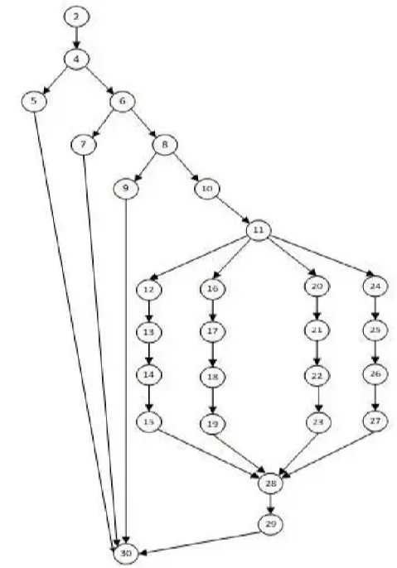

#### **计算年终奖程序的DD路径：**

|  |  |  |
| --- | --- | --- |
| **程序图节点** | **DD路径名称** | **定义情况** |
| 2 | 第一 | 1 |
| 4 | A | 3 |
| 5 | B | 4 |
| 6 | C | 3 |
| 7 | D | 4 |
| 8 | E | 3 |
| 9 | F | 4 |
| 10 | G | 4 |
| 11 | H | 3 |
| 12-15 | I | 5 |
| 16-19 | J | 5 |
| 20-23 | K | 5 |
| 24-27 | L | 5 |
| 28 | M | 3 |
| 29 | N | 4 |
| 30 | 最后 | 2 |

#### **DD路径图：**

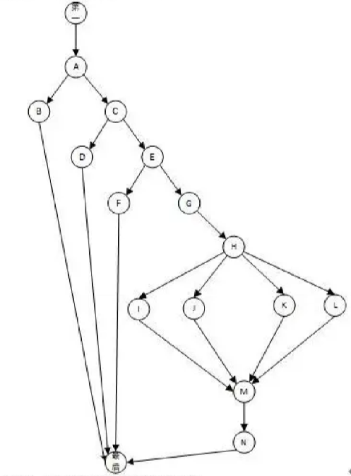

#### McCabe 基路径

首先得到基线路径 P1 = { 第一 - A - C - E - G - H - I - M - N - 最后}。

接着，针对基线路径中的每个判断依次进行反转，得到了另一组基路径，如表 2 所示。

**年终奖程序的基路径**

|  |  |
| --- | --- |
| **描述** | **基路径** |
| 原始 | p1: 第一 - A - C - E - G - H - I - M - N - 最后 |
| 在 A 处翻转 p1 | p2: 第一 - A - B - 最后 |
| 在 C 处翻转 p1 | p3: 第一 - A - C - D - 最后 |
| 在 E 处翻转 p1 | p4: 第一 - A - C - E - F - 最后 |
| 在 H 处翻转 p1 | p5: 第一 - A - C - E - G - H - J - M - N - 最后 |
| 在 I 处翻转 p1 | p6: 第一 - A - C - E - G - H - K - M - N - 最后 |
| 在 N 处翻转 p1 | p7: 第一 - A - C - E - G - H - L - M - N - 最后 |

#### **年终奖程序基路径测试用例**

|  |  |  |  |  |
| --- | --- | --- | --- | --- |
| **描述** | **基路径** | **work_task** | **work_capacity** | **work_attitude** |
| 原始 | p1: 第一 - A - C - E - G - H - I - M - N - 最后 | 95 | 20 | 15 |
| 在 A 处翻转 p1 | p2: 第一 - A - B - 最后 | 110 | 20 | 15 |
| 在 C 处翻转 p1 | p3: 第一 - A - C - D - 最后 | 80 | 25 | 15 |
| 在 E 处翻转 p1 | p4: 第一 - A - C - E - F - 最后 | 80 | 20 | -1 |
| 在 H 处翻转 p1 | p5: 第一 - A - C - E - G - H - J - M - N - 最后 | 80 | 15 | 10 |
| 在 I 处翻转 p1 | p6: 第一 - A - C - E - G - H - K - M - N - 最后 | 60 | 15 | 5 |
| 在 N 处翻转 p1 | p7: 第一 - A - C - E - G - H - L - M - N - 最后 | 40 | 10 | 5 |